1.PISNA IN USTNA OCENA IZ ANGLEŠČINE – 6. RAZRED
(pri pisni oceni je poudarek na pravilnem zapisu besed in povedi, pri ustni oceni pa na pravilni izgovorjavi)
CILJI:
- znam tvoriti in uporabljati trdilno, nikalno in vprašalno obliko časa Present Simple
- znam uporabljati prislove pogostosti pri času Present Simple in jih postaviti na ustrezno mesto v povedi (always, never, sometimes ….)
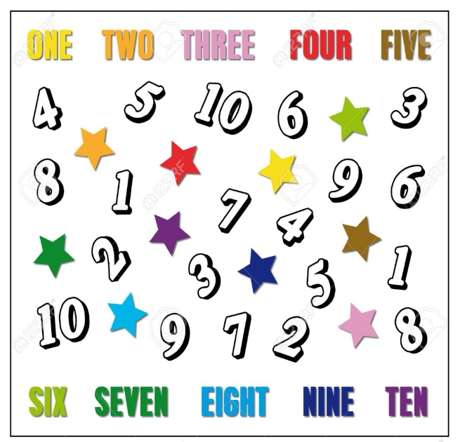
- znam tvoriti in uporabljati oblike glagola biti za sedanjost
- znam opisati svoj dan in dan nekoga drugega
- naštejem dele dneva in povem, kdaj kaj počnem
- znam zapisati/povedati nekaj o poljubnem knjižnem junaku
- znam uporabljati člen a/an ter tvoriti množino
- znam povedati glavne in vrstilne števnike
- ločim med zapisom in izgovorjavo datumov
- poznam države in nacionalnosti
- znam poimenovati prostore v šoli
- znam poimenovati šolske potrebščine
- ustrezno uporabljam kazalne zaimke (this, that, these, those)
- znam zapisati/povedati nekaj o sebi in vprašati druge o njih

